おだわられもんラボ2023
★★★★★★★★★★★★★★★★
２月のアロマワークショップ
「レモン皮オリーブオイル漬作り」 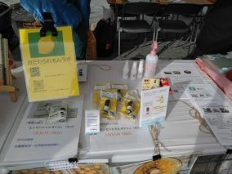 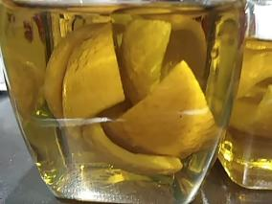 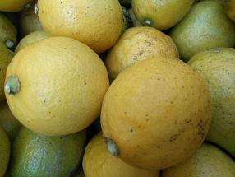
○○○○○○○○○○○○○○○○
農薬を使っていないレモン皮とエキストラバージンオリーブオイルで、オリーブオイル漬けを作ります。レモンの香りに包まれる時間をお楽しみください。冷蔵庫で数日、オイルにレモンの香りが移ったら、料理やお菓子作りに使えますよ！ご予約おまちしてます！
開催日時：2023年２月12日（日）11:00～15:00
場 所：おだわら市民交流センターUMECO活動エリアB3（栄町1-1-17）
ワークショップ材料費：1000円（税込）※当日お支払い
予約方法：必要事項（①2月12日ワークショップに参加②参加人数③参加者の名前
④連絡用mailアドレス）入力 kotashiba@dk.pdx.ne.jp （おだわられもんラボ林mail） へ送信。
予約締め切り：2月9日17:00まで。定員5人になり次第、予約終了。
ご注意：マスクと消毒にご協力ください。この場所では飲食はできません。
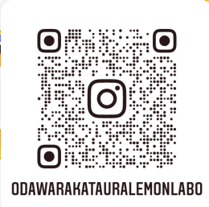インスタグラムでも！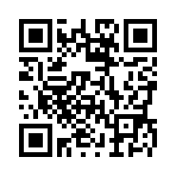ホームページから申込可能（2023.1.24作成）

